Министерство науки и высшего образования Российской Федерации

Федеральное государственное бюджетное образовательное учреждение

высшего образования

«Вятский государственный университет»

Колледж ВятГУ

**ОТЧЕТ**

**ПО ДОМАШНЕЙ КОНТРОЛЬНОЙ РАБОТЕ №3**

**«Изучение базовых принципов организации процедур и функций»**

**ПО ДИСЦИПЛИНЕ**

**«ОСНОВЫ АЛГОРИТМИЗАЦИИ И ПРОГРАММИРОВАНИЯ»**

Выполнил: студент учебной группы

ИСПк-202-52-00

Созина Екатерина Алексеевна

Преподаватель:

Сергеева Елизавета Григорьевна

Киров

2022 г.

**1. Цель работы**: освоить синтаксис построения процедур и функций, изучить способы передачи данных в подпрограммы, получить навыки организации минимального пользовательского интерфейса.

**2. Формулировка задания**

1. Реализовать программу вычисления площади фигуры ограниченной прямой 1*x^3(0)*x^2+(-3)*x+(2) и осью ОХ (в положительной части по уси OY.
2. Вычисление определенного интеграла должно выполняться с применением метода Симпсона.
3. Пределы интегрирования вводятся пользователем.
4. Взаимодействие с пользователем должно осуществляться посредством case-меню.
5. Требуется реализовать возможность оценки погрешности полученного результата.
6. Необходимо использовать процедуры и функции там, где это целесообразно.

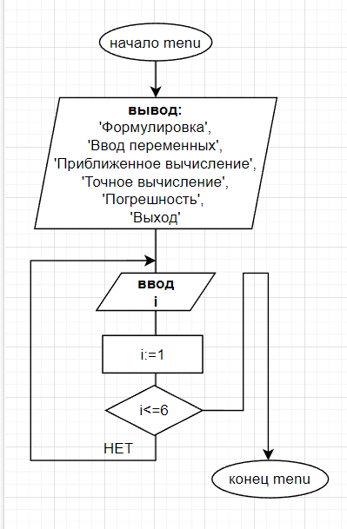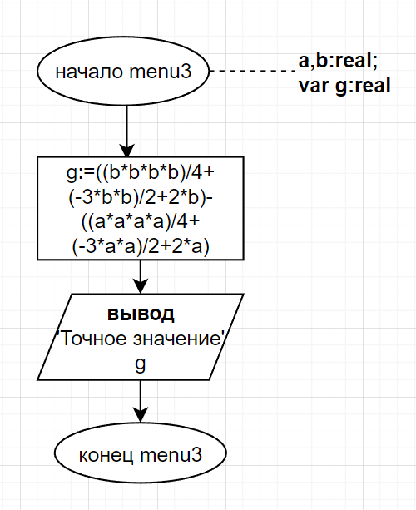**3. Схема алгоритма с комментариями**

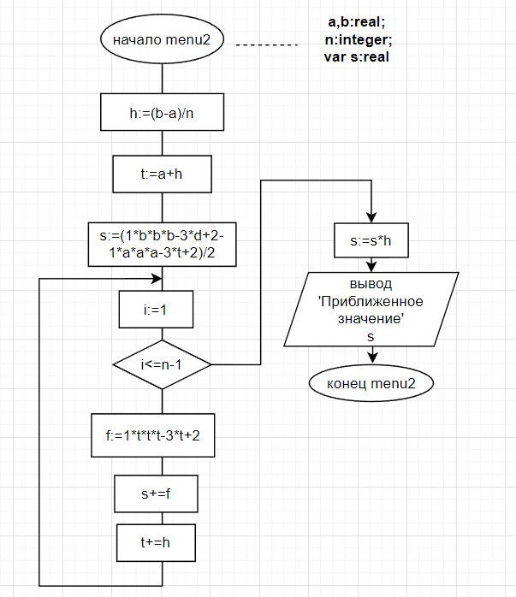

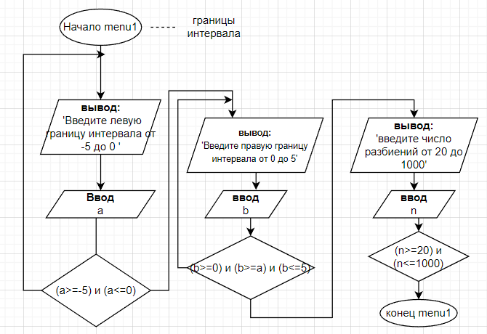

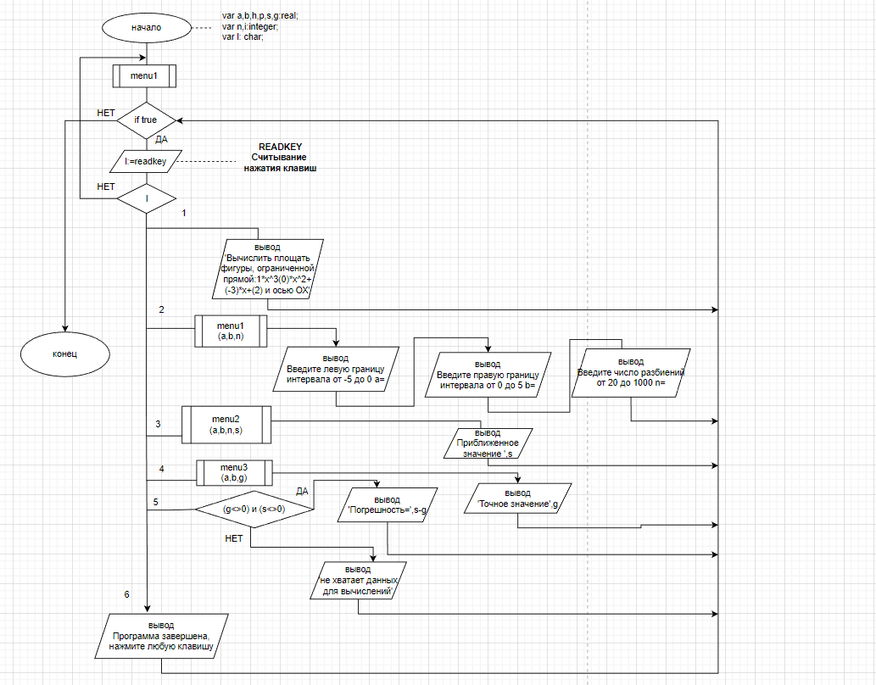Рисунок 1,2,5,4,5-Схема алгоритма с комментариями

**4. Код программы**

**uses** crt;

**procedure** menu1(**var** a,b:real;**var** n:integer);

**begin**

**repeat**

writeln('Введите левую границу интервала от -5 до 0 a=');

readln(a);

**until** (a>=-5)**and**(a<=0);

**repeat**

writeln('Введите правую границу интервала от 0 до 5 b=');

readln(b);

**until** (b>=0)**and**(b>a)**and**(b<=5);

**repeat**

write('Введите число разбиений от 20 до 1000 n=');

readln(n);

**until** (n>=20)**and**(n<=1000);

**end**;

**procedure** menu;

**const** menu: **array** [1..6] **of** string=

('Формулировка',

'Ввод переменных',

'Приближенное вычисление',

'Точное вычисление',

'Погрешность',

'Выход');

**Begin**

**for var** i:=1 **to** 6 **do**

println(i, '-', menu[i]);

**end**;

**procedure** menu2(a,b:real; n:integer;**var** s:real);

**begin**

**var** h,t,f:real;

**var** i:integer;

h:=(b-a)/n;

t:=a+h;s:=(1*b*b*b-3*b+2-1*a*a*a-3*a+2)/2;

**for** i:=1 **to** n-1 **do begin**

f:=1*t*t*t-3*t+2;

s+=f;

t+=h

**end**;

s:=s*h;

writeln('Приближенное значение ',s:0:5);

**end**;

**procedure** menu3(a,b:real;**var** g:real);

**begin**

g:=((b*b*b*b)/4+(-3*b*b)/2+2*b)-((a*a*a*a)/4+(-3*a*a)/2+2*a);

writeln('Точное значение',g:0:4);

**end**;

**begin**

**var** a,b,h,p,s,g:real;

**var** n,i:integer;

**var** l: char;

menu;

**while** true **do**

**begin**

l:=readkey;

**case** l **of**

'1':println('Вычислить площать фигуры, ограниченной прямой:1*x^3(0)*x^2+(-3)*x+(2) и осью ОХ') ;

'2':menu1(a,b,n);

'3':menu2(a,b,n,s);

'4':menu3(a,b,g);

'5':**if** (g<>0) **and** (s<>0) **then** writeln('Погрешность=',s-g:0:5)

**else** println('не хватает данных для вычислений');

'6':**exit**;

**end**;

**end**;

**end**.

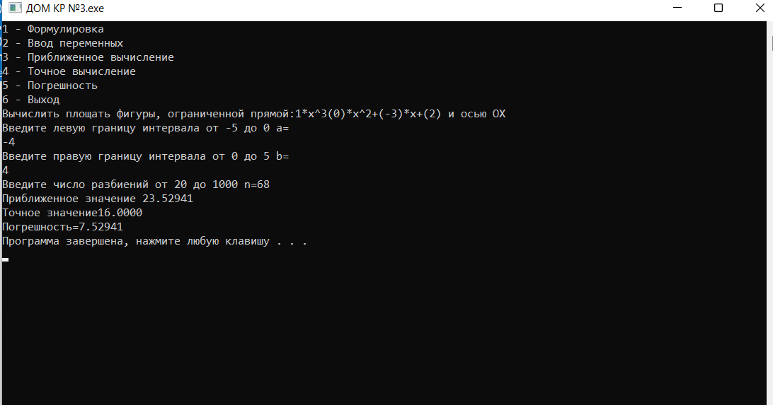**5. Результат выполнения программы**

Рисунок 2-Результат выполнения программы

**6. Вывод**

В ходе выполнения домашней контрольной работы были изучены синтаксис построения функций и процедур, возможности модуля CRT, способы передачи данных в подпрограммы, а также получены навыки организации минимального пользовательского интерфейса в языке PascalABS.NET. При написании кода возникли трудности, связанные с вычислением интеграла и применением метода трапеций. Вдобавок трудности возникли c выводом case-меню. Проблем больше не возникало – до этого была решена домашняя контрольная работа по процедурам и функциям в языке PascalABS.NET. Таким образом, домашняя контрольная работа №3 была выполнена мной в полном объеме.